米沢少年少女発明クラブニュース H30.9.22 地球環境 白布温泉付近
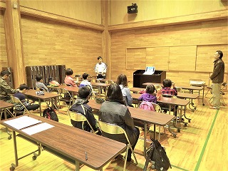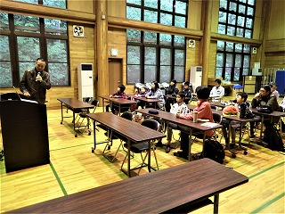

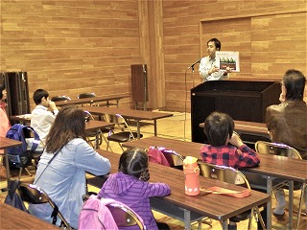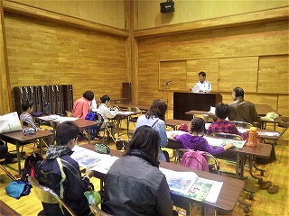

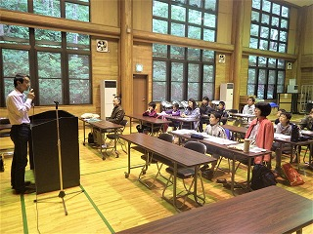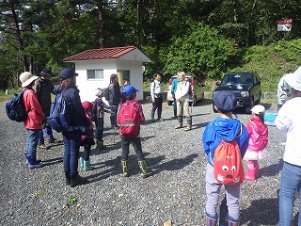

講師陣：「地球環境学習」 塩越 憲夫 氏、
「森の保全」 高橋 伸昭 氏、
「未来の地球のために」 鈴木 孝制 氏、
「森林の役目」 岡崎 正 氏、
「森林探索」 白壁 洋子 氏

写真提供：神村 大史 氏

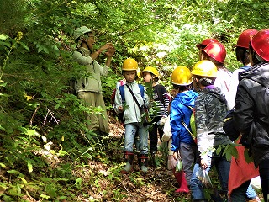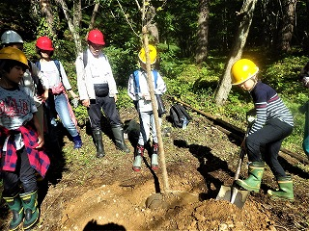

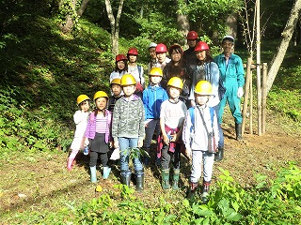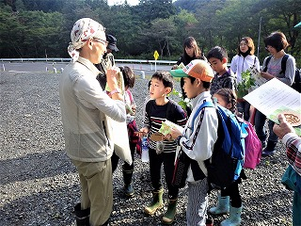

朝日新聞社、環境省地球環境局、米沢市役所農林課、関生産森林組合 のご協力ありがとうございました。

「やまがた緑環境税」を活用させて頂きました。

参加者の皆さん大いに勉強になり、また道路から見えるところに植樹（桜）を行ったので満足した一日
でした。

